Информация
о проведении торжественной линейки и выпускного вечера,
посвящённого вручению аттестатов об общем среднем образовании выпускникам 11 класса КГУ «Партизанская средняя школа
в 2016-2017 уч.г.

12 июня 2017 года в нашей школе прошла торжественная линейка, посвящённая вручению аттестатов об общем среднем образовании выпускникам 11 класса. Вручение аттестатов прошло в торжественной обстановке. На торжественную линейку были приглашены гости: аким Амангельдинского аульного округа, ветераны педагогического труда. Со словами напутствия выпускникам выступили аким, родители, педагогический коллектив и работники школы. Торжественная линейка была завершена традиционным вальсом.

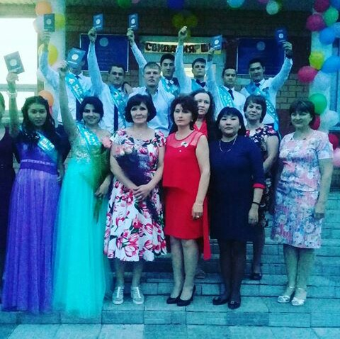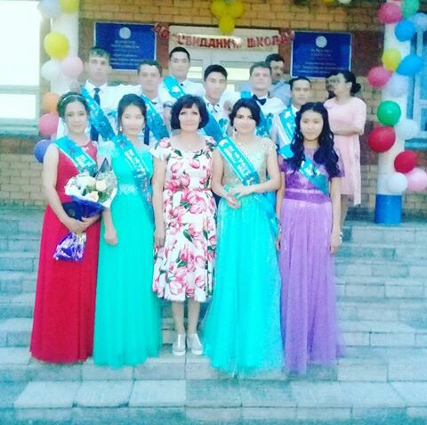

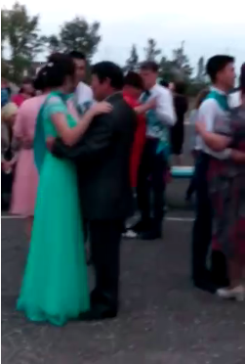
По завершении торжественной линейки, был проведён выпускной бал. На протяжении всего мероприятия осуществлялось дежурство администрацией, педагогическим коллективом школы и участковым инспектором.

Зам.по ВР: Гофман С.В.

